МИНИСТЕРСТВО НАУКИ И ВЫСШЕГО ОБРАЗОВАНИЯ
РОССИЙСКОЙ ФЕДЕРАЦИИ
Федеральное государственное автономное образовательное учреждение
высшего образования
«Московский государственный технический университет имени Н.Э. Баумана
(национальный исследовательский университет)»

ВЫПУСКНАЯ КВАЛИФИКАЦИОННАЯ РАБОТА
по курсу
«Data Science Pro»

Тема: Прогнозирование конечных свойств новых материалов (композиционных материалов)

Слушатель Виктория И.

Москва, 2025

Содержание
Содержание 2
Введение 3
1. Аналитическая часть 5
1.1 Постановка задачи 5
1.2 Описание используемых методов 7
1.3 Разведочный анализ данных 16
2. Практическая часть 22
2.1 Предобработка данных 22
2.2 Разработка и обучение модели 26
2.3 Тестирование модели 28
2.4 Написать нейронную сеть, которая будет рекомендовать соотношение матрицы 30
2.5 Разработка приложения 30
2.6 Создание удаленного репозитория и загрузка результатов 30
Заключение 31
Библиографический список 32

Введение
Композиционные материалы – это сложно созданные материалы, состоящие из двух или более компонентов, каждый из которых сохраняет свою химическую индивидуальность и физическую целостность. Композиты создаются с целью улучшения или достижения определенных механических характеристик отдельных материалов, которые не всегда обладают (либо обладают в неполной мере) необходимыми свойствами. Композиционные свойства достигаются за счет образования монолитной конструкции, что делает отделение материалов друг от друга невозможным после их слияния без разрушения данной конструкции. Традиционно такие материалы определяются как искусственно созданные с четкой границей между компонентами, однако в рамках проведения исследования я выяснила, что в современном материаловедении граница не всегда визуально различима и может проявляться лишь на наноуровне. Кроме того, композиционная природа свойственна и естественным, природным материалам. Например, человеческие кости представляют собой уникальное соединение органической матрицы, в виде коллагена, и неорганической минеральной составляющей – гидроксиапатита. Данное соединение делает кости прочными и гибкими одновременно. Существуют и другие примеры: жемчуг – биоминеральный композиционный материал из органического конхиолина и минерального арагонита (карбоната кальция).
Таким образом, ключевым признаком композиционного материала является не столько видимость или четкость разделения отдельных материалов, сколько сохранение их функциональной и структурной автономии в составе единой композиции.
Современные композиционные материалы, состоящие из полимерной матрицы, армированной базальтовыми волокнами, широко используются в строительной, энергетической, автомобильной и других отраслях, благодаря сочетанию высокой прочности, термостойкости и коррозионной устойчивости к агрессивной внешней среде. Вместе с тем предсказание конечных свойств композиционных материалов остается достаточно сложной научно-инженерной задачей. Чаще всего определение таких свойств не поддается простому линейному расчету, что мы и увидим далее в исследовании.
В таких исследованиях возникает потребность в развитии методов прогнозирования конечных свойств создаваемых композитов без проведения дорогостоящих испытаний каждого нового образца. Одним из действенных и перспективных методов является применение методов машинного обучения и создание нейронных сетей, выявляющих скрытые зависимости состава и структуры материалов.
Объектом моего исследования являются композиционные материалы на основе базальтопластика.
Предметом – процесс прогнозирования их конечных физико-механических свойств на основе имеющихся данных о компонентах и условиях производства.
Актуальность работы обусловлена спросом на цифровые решения в материаловедении, в частности в рамках деятельности Центра НТИ «Цифровое материаловедение: новые материалы и вещества» при МГТУ им. Н.Э. Баумана.
- Аналитическая часть
  - Постановка задачи
Целью работы является разработка модели машинного обучения для прогноза модуля упругости при растяжении и прочности при растяжении, написание нейронной сети, рекомендующей соотношение матрица-наполнитель и создание приложения, выдающего прогноз.
Для достижения цели решаются следующие задачи:
- объединение и предварительная обработка данных;
- сравнительный анализ эффективности различных методов машинного обучения;
- построение архитектуры нейронной сети;
- оценка интерпретируемости модели и важности признаков;
- разработка приложения для прогнозирования свойств материала.
На входе дается два датасета со свойствами композитов, представленных в формате .xlsx:
- X_bp.xlsx, содержащий данные о параметрах базальтопластика и имеющий структуру 1023 строки и 10 столбцов (без учета заголовков и индексов);
- X_nup.xlsx, содержащий данные о нашивках углепластика и имеющий структуру 1040 строк и 3 столбцов (без учета заголовков и индексов).
Следуя поставленной цели исследования, описанной во введении данной работы, необходимо объединить имеющиеся датасеты, используя тип объединения INNER.
Объединенному датасету присвоено название df и далее работа будет выстроена на его основе.
Объединенный датасет состоит из 1023 строк и 13 столбцов (рис. 1).
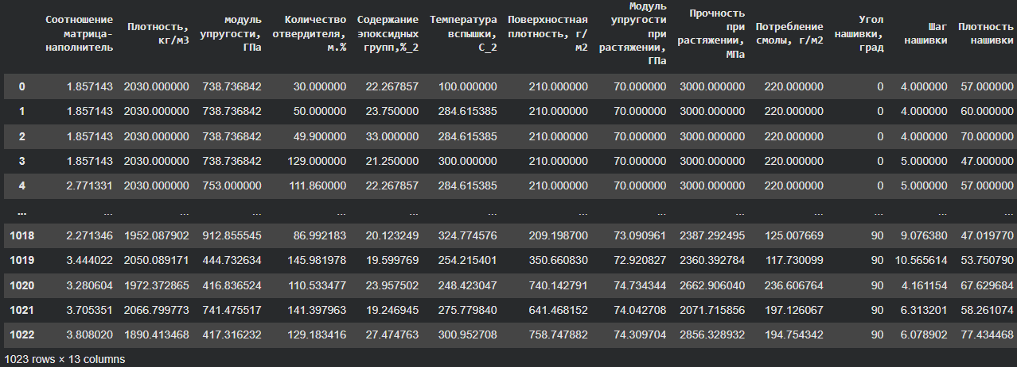
Рисунок 1 – Объединенный датасет df

По итогам проверки датасета пропусков и дублей обнаружено не было, однако, забегая немного вперед, следует отметить, что объединенный датасет имел в себе выбросы, что было наглядно видно на графике Boxplot (рис. 2) при проведении разведочного анализа.
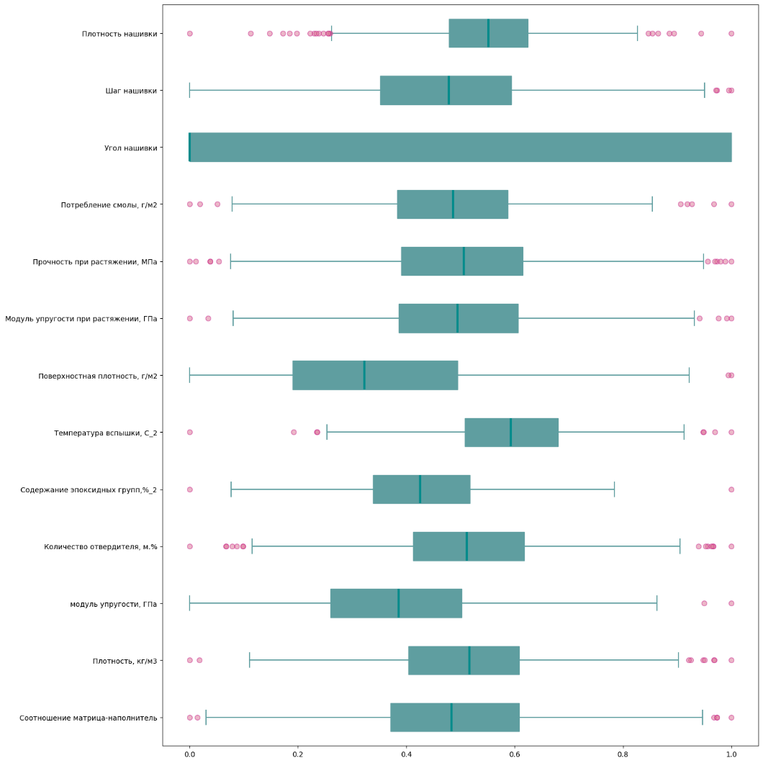
Рисунок 2 – Boxplot с выбросами на объединенном датасете
  - Описание используемых методов
Данная задача относится к классу задач машинного обучения с учителем и, с точки зрения постановки – прогнозирования числовых значений конечных свойств материала – является классической задачей регрессии. В рамках такого подхода алгоритм обучается на заранее размеченных данных с целью аппроксимировать неизвестную целевую функцию, минимизируя при этом заданную функцию потерь. Для обеспечения полноты анализа и выбора наиболее эффективного решения были протестированы следующие десять методов машинного обучения:
- K-ближайших соседей (KNeighborsRegressor);
- метод опорных векторов для задач регрессии (SVR);
- дерево решений (DecisionTreeRegressor);
- случайный лес (RandomForestRegressor);
- градиентный бустинг (GradientBoostingRegressor);
- стохастический градиентный спуск (SGDRegressor);
- линейная регрессия (LinearRegression);
- многослойный перцептрон (MLPRegressor);
- Лассо (Lasso);
- метод эластичной сети (ElasticNet).
Метод K-ближайших соседей (K-Nearest Neighbors, KNN) – непараметрический метод, предсказывающий целевое значение как среднее, либо средневзвешенное от значений k ближайших обучающих примеров. То есть он не делает предположений о виде зависимости между признаками и целевой переменной. Прогноз для нового объекта формируется исключительно на основе значений k ближайших обучающих примеров в пространстве признаков.
Основное преимущество метода – его простота и интерпретируемость, а недостаток – высокая вычислительная сложность при предсказании, а также чувствительность к масштабу признаков и наличию шума. Модель не обобщает предыдущий опыт и значительно замедляется при разрастании данных.
В рамках задач материаловедения метод может быть полезен для выявления локальных паттернов в данных, особенно если зависимость между составом материала и его свойствами имеет сложную, но гладкую структуру.
В рамках обучения модели KNN задана следующая конфигурация: 'params': {'model__n_neighbors': [3, 5, 7], 'model__weights' : ['uniform', 'distance']}, где параметр n_neighbors определяет количество соседей (меньше соседей – выше риск переобучения, больше соседей – выше сглаживание), а параметр weights отвечает за учет расстояния при усреднении ('uniform' – равномерные веса (параметр по умолчанию), а 'distance' делает прогноз чувствительнее к близким точкам.
Для прогнозирования значений «Модуль упругости при растяжении, Гпа» и «Прочность при растяжении, Мпа» лучше всего отработали параметры: 'model__n_neighbors': 7, 'model__weights': 'uniform'.
Метод опорных векторов SVR (Support Vector Regression) – это адаптация метода опорных векторов для задач регрессии. В отличие от классических линейных моделей, SVR ищет функцию, которая отклоняется от истинных значений не более чем на заданный порог, при этом минимизируя норму весов. Модель обычно показывает себя достойно на небольших датасетах, поэтому и была выбрана в качестве одной из тестовых.
Ключевая особенность SVR – возможность использования ядер, позволяющих эффективно работать с нелинейными зависимостями, не увеличивая размерность пространства. В контексте прогнозирования свойств композитов, где влияние параметров может быть нелинейным, SVR представляет собой мощный инструмент. Модель ищет функцию, отклоняющуюся от истинных значений не более чем на заданный порог, минимизируя сложность модели.
Среди недостатков модели выделяют неустойчивость к шумам, из-за чего требует тщательной предварительной очистки датасета от выбросов, сложный подбор полезных преобразований данных, а также сложную интерпретацию параметров модели, которые сейчас и рассмотрим.
В рамках обучения модели SVR задана следующая конфигурация: 'params': {'model__C': [0.1, 1, 10], 'model__gamma': ['scale', 0.01, 0.1], 'model__kernel': ['rbf']}
model__C: [0.1, 1, 10] – это стандартный логарифмический диапазон для параметра регуляризации: чем он больше, тем меньше допускается отклонений (риск переобучения). C = 0.1 – сильная регуляризация, 1 – нейтральное значение, 10 – слабая.
model__gamma: ['scale', 0.01, 0.1] – управляет «радиусом влияния» одного обучающего примера (высокие значения делают модель чувствительной к локальным особенностям). Scale (значение по умолчанию в scikit-learn) адаптируется под данные; 0.01 и 0.1 дают более грубое и более тонкое разрешение зависимости соответственно.
model__kernel: ['rbf'] – радиальная базисная функция (rbf) позволяет моделировать нелинейные зависимости.
Для прогнозирования значений «Модуль упругости при растяжении, Гпа» и «Прочность при растяжении, Мпа» лучше всего отработали параметры: 'model__C': 0.1, 'model__gamma': 0.1, 'model__kernel': 'rbf'.
Дерево решений (Decision Tree) строит иерархическую древовидную структуру разбиений признакового пространства, выбирая на каждом шаге такое разбиение, которое максимально снижает неоднородность (обычно – дисперсию целевой переменной) в дочерних узлах. Модель легко интерпретируется, особенно визуально, и не требует масштабирования признаков, за счет чего является отличным методом анализа больших массивов данных.
Однако одиночные деревья склонны к переобучению и нестабильности: небольшие изменения в данных могут привести к кардинально иному дереву. Среди недостатков также ошибки при работе с большим количеством классов и небольшой обучающей выборкой, затратные вычисления и ограниченное число вариантов решения проблемы.
Тем не менее, дерево решений служит базовым строительным блоком для более мощных ансамблевых методов, таких как случайный лес и градиентный бустинг.
В рамках обучения модели Decision Tree задана следующая конфигурация: 'params’: {'model__max_depth': [5, 10, 20, None], 'model__min_samples_split': [2, 5, 10]}, где max_depth: [5, 10, 20, None] ограничивает глубину дерева, предотвращая переобучение. None означает неограниченную глубину, а 5-20 кажутся разумными компромиссами между сложностью и обобщающей способностью. min_samples_split: [2, 5, 10] – минимальное число объектов, необходимое для разбиения узла (повышает устойчивость к шуму), где значение 2 – максимально гибкое дерево, а 10 – более грубое, устойчивое к выбросам.
Для прогнозирования «Модуль упругости при растяжении, Гпа» лучше всего отработали: 'model__max_depth': 5, 'model__min_samples_split': 2, тогда как для прогнозирования «Прочность при растяжении, Мпа» лучшими параметрами стали: 'model__max_depth': 5, 'model__min_samples_split': 10.
Случайный лес (Random Forest) – это ансамблевый метод машинного обучения, состоящий из множества деревьев решений, обученных на случайных подвыборках данных (бэггинг) и с использованием случайного подмножества признаков при каждом разбиении. Такой подход значительно снижает дисперсию и переобучение по сравнению с одиночным деревом, сохраняя при этом высокую точность и устойчивость. Random Forest часто демонстрирует высокое качество «из коробки» и хорошо работает на разнородных данных без тонкой настройки. В материаловедении он особенно ценится за способность выявлять важные признаки и улавливать сложные нелинейные зависимости без необходимости в явном моделировании взаимодействий.
Недостатками метода можно назвать длительность построения и сложность интерпретации. Также метод не обладает возможностью экстраполяции и иногда работает хуже линейных методов.
В рамках обучения модели Random Forest задана следующая конфигурация: 'params': {'model__n_estimators: [100, 200], 'model__max_depth': [10, 20, None], 'model__min_samples_split': [2, 5]}. n_estimators: [100, 200] – число деревьев (больше – стабильнее, но дороже), где 100 деревьев – минимально достаточное число для стабильности; 200 – проверка, дает ли увеличение прирост качества. max_depth: [10, 20, None] ограничивает глубину дерева, предотвращая переобучение. None означает неограниченную глубину, а 10-20 кажутся разумными компромиссами между сложностью и обобщающей способностью. min_samples_split: [2, 5] – минимальное число объектов, необходимое для разбиения узла (повышает устойчивость к шуму), где значение 2 – максимально гибкое дерево, а 10 – более грубое, устойчивое к выбросам.
Для прогнозирования «Модуль упругости при растяжении, Гпа» лучше всего отработали: 'model__max_depth': 10, 'model__min_samples_split': 5, 'model__n_estimators': 100, тогда как для прогнозирования «Прочность при растяжении, Мпа» лучшими параметрами стали: 'model__max_depth': 10, 'model__min_samples_split': 2, 'model__n_estimators': 200.
Градиентный бустинг (Gradient Boosting) строит ансамбль моделей последовательно: каждая новая модель обучается на ошибках предыдущих. Это позволяет постепенно уточнять прогноз и достигать очень высокой точности.
В отличие от случайного леса, бустинг минимизирует смещение, а не дисперсию, что делает его мощным инструментом для сложных задач. Однако он более чувствителен к переобучению и шуму, особенно при большом числе итераций. Тем не менее, при правильном ограничении глубины деревьев и использовании низкой скорости обучения градиентный бустинг часто становится одним из лучших методов в регрессионных задачах.
В рамках обучения модели Gradient Boosting задана следующая конфигурация: 'params': {'model__n_estimators': [100, 200], 'model__learning_rate': [0.05, 0.1], 'model__max_depth': [3, 5]}
n_estimators: [100, 200] – число деревьев (больше – стабильнее, но дороже), где 100 деревьев – минимально достаточное число для стабильности; 200 – проверка, дает ли увеличение прирост качества.
model__learning_rate: [0.05, 0.1] – небольшие значения (особенно 0.05) позволяют использовать больше деревьев, но дают более устойчивый результат, а 0.1 берем в качестве компромисса между скоростью и качеством.
max_depth: [3, 5] ограничивает глубину дерева, предотвращая переобучение. В бустинге деревья обычно делают «слабыми» (глубина 3–5), чтобы избежать переобучения.
Для прогнозирования «Модуль упругости при растяжении, Гпа» и «Прочность при растяжении, Мпа» лучшими параметрами стали: 'model__learning_rate': 0.05, 'model__max_depth': 3, 'model__n_estimators': 100.
Стохастический градиентный спуск (SGD Regressor) – это линейная модель, обучаемая с помощью стохастического градиентного спуска. Метод является простым, но очень эффективным при анализе больших объемов данных. Вместо вычисления градиента по всему датасету, SGD обновляет веса на основе одного (или небольшого числа) случайно выбранного объекта за итерацию. Это делает обучение значительно быстрее на больших данных. SGD поддерживает различные типы регуляризации (L1, L2, ElasticNet), что позволяет гибко контролировать переобучение. В задачах с умеренным объемом данных может быть менее предпочтителен, чем аналитические методы, но используется здесь для сравнения с «традиционной» линейной регрессией в более обобщенном виде.
Недостатками метода можно считать чувствительность к масштабированию функций, возможность переобучения, требовательность к набору гиперпараметров.
В рамках обучения модели SGD Regressor задана следующая конфигурация: 'params': {'model__alpha': [0.0001, 0.001, 0.01], 'model__learning_rate': ['constant', 'optimal'], 'model__eta0': [0.01, 0.1]}, где model__alpha: [0.0001, 0.001, 0.01] – типичные значения L2-регуляризации. Очень малые значения типа 0.0001 почти не влияют, а 0.01 является умеренной регуляризацией. learning_rate: ['constant', 'optimal'] – задает стратегию изменения шага обучения: constant – фиксированный шаг, optimal – адаптивный. model__eta0: [0.01, 0.1] – начальный шаг обучения для стратегии constant. Выбраны значения, совместимые с масштабом данных после нормализации.
Для прогнозирования «Модуль упругости при растяжении, Гпа» лучше всего отработали: 'model__alpha': 0.01, 'model__eta0': 0.01, 'model__learning_rate': 'constant', тогда как для прогнозирования «Прочность при растяжении, Мпа» лучшими параметрами стали: 'model__alpha': 0.01, 'model__eta0': 0.01, 'model__learning_rate': 'optimal'.
Линейная регрессия (Linear Regression) – это базовая модель, предполагающая линейную зависимость между целевой переменной и признаками. Будучи одним из самых простых и эффективных инструментов статистического моделирования, является эталоном простоты и интерпретируемости.
Модель обучается путем минимизации суммы квадратов ошибок. Она служит базовой точкой отсчета: если сложные модели не превосходят линейную регрессию, это может указывать на линейный характер зависимости или недостаточное качество данных. В рамках ВКР линейная регрессия используется как эталон для оценки прироста качества от применения нелинейных методов.
Недостатками метода являются: умение строить только линейные зависимости, обязательное требование наличия прямой связи между переменными и высокая чувствительность к выбросам.
Многослойный перцептрон (MLP Regressor) – простейшая нейронная сеть прямого распространения с одним или несколькими скрытыми слоями.
Достоинством данного метода можно назвать его способность моделировать произвольно сложные зависимости благодаря нелинейным функциям активации.

Однако она требует тщательной настройки (архитектура, регуляризация, скорость обучения) и склонна к переобучению на малых данных.
В данном исследовании MLP рассматривается как представитель нейросетевых подходов скорее для демонстрации возможности применения современных методов машинного обучения к задаче прогнозирования свойств материалов, чем для достижения рекордной точности.
В рамках обучения модели MLP Regressor задана следующая конфигурация: 'params':{'model__hidden_layer_sizes': [(50,), (100,), (50, 50)], 'model__alpha': [0.0001, 0.001], 'model__learning_rate_init': [0.001, 0.01]}, где hidden_layer_sizes: [(50,), (100,), (50, 50)] – одна скрытая сеть на 50 или 100 нейронов – достаточна для умеренно сложных зависимостей и двухслойная сеть (50, 50) для проверки, дает ли глубина преимущества. Архитектуры не слишком большие, чтобы избежать переобучения на ограниченных данных. model__alpha: [0.0001, 0.001] – L2-регуляризация весов, где малые значения борются с переобучением без чрезмерного ограничения модели. model__learning_rate_init: [0.001, 0.01] – начальный шаг градиентного спуска, где 0.001 – осторожный шаг; 0.01 – быстрее, но с риском пропустить минимум.
Для прогноза значений «Модуль упругости при растяжении, Гпа» и «Прочность при растяжении, Мпа» лучшими параметрами стали: 'model__alpha': 0.0001, 'model__hidden_layer_sizes': (50, 50), 'model__learning_rate_init': 0.01.
Лассо (Lasso Regression) – это линейная регрессия с L1-регуляризацией, добавляющей к функции потерь сумму модулей коэффициентов, умноженную на параметр α. Эта регуляризация не только снижает переобучение, но и приводит к обнулению части малозначимых коэффициентов, выполняя тем самым отбор признаков. Это особенно полезно, когда в данных много признаков, и заранее неизвестно, какие из них действительно значимы. В задачах материаловедения, где число технологических параметров может быть избыточным, Лассо помогает выявить наиболее влияющие факторы.
Однозначным преимуществом метода является легкость и полнота избавления от шумов в данных. Способна полностью удалить малозначимый признак из датасета. Помимо этого, модель достаточно быстра.
Недостатки у метода тоже есть и существенные, например: автоматический отбор признаков зачастую не улучшает, а наоборот – ухудшает качество модели, прогнозы могут становиться менее точными, возможны ложноположительные выводы о значимости переменных, при наличии сильной мультиколлинеарности метод произвольно оставляет одну из коллинеарных переменных, игнорируя остальные; кроме того, он не проверяет адекватность предполагаемой формы зависимости между признаками и целевой переменной. В ряде случаев такой подход оказывается не лучше, а иногда и хуже классической пошаговой регрессии.
В рамках обучения модели Lasso задана следующая конфигурация: 'params': {'model__alpha': [0.01, 0.1, 1.0, 10.0]}, где model__alpha: [0.01, 0.1, 1.0, 10.0] – логарифмический диапазон, охватывающий слабую (0.01) и сильную (10.0) регуляризацию.
Для прогноза «Модуль упругости при растяжении, Гпа» лучше всего отработала: 'model__alpha': 1.0, тогда как для прогноза «Прочность при растяжении, Мпа» лучшим выбором стал: 'model__alpha': 10.0.
Метод эластичной сети (ElasticNet) объединяет L1 и L2-регуляризацию. Параметр l1_ratio определяет баланс между ними: при 1 – это Лассо, при 0 – Ridge. Такой гибрид особенно полезен, когда признаки коррелированы, поскольку Лассо в таких случаях склонен «выбирать» один из коррелированных признаков и игнорировать остальные, тогда как ElasticNet может включать их все с уменьшенными весами.
ElasticNet часто показывает лучшее обобщение, чем отдельно Лассо или Ridge, поэтому был взят в качестве эксперимента как десятая и финальная модель данного проекта.
В рамках обучения модели ElasticNet задана следующая конфигурация: 'params': {'model__alpha': [0.01, 0.1, 1.0], 'model__l1_ratio': [0.2, 0.5, 0.8]}, где model__alpha: [0.01, 0.1, 1.0] – логарифмический диапазон, охватывающий слабую (0.01) и сильную (1.0) регуляризацию. model__l1_ratio: [0.2, 0.5, 0.8] – позволяет протестировать преимущества L2 (0.2), сбалансированного (0.5) и L1-доминирующего (0.8) подходов.
Для прогноза «Модуль упругости при растяжении, Гпа» лучше всего отработали параметры: 'model__alpha': 1.0, 'model__l1_ratio': 0.5, тогда как для прогноза «Прочность при растяжении, Мпа» лучшим выбором стали: 'model__alpha': 1.0, 'model__l1_ratio': 0.2.
Для сравнения качества моделей будут использоваться два показателя:
- MAE (средняя абсолютная ошибка) – одна из основных метрик оценки качества регрессионных моделей, представляющая собой среднее арифметическое абсолютных разностей между предсказанными и истинными значениями целевой переменной;
- R² (коэффициент детерминации) – метрика, используемая для оценки качества регрессионных моделей, которая показывает, какая доля дисперсии целевой переменной объясняется моделью.
При этом лучшей моделью будет считаться та, у которой будет наименьшее MAE при наибольшем R².

  - Разведочный анализ данных
Переходя к разведочному анализу объединенный датасет не потерпел значимых преобразований. Единственным преобразованием было изменение типа параметра «Угол нашивки, гр» с числового на бинарный с его последующим переименованием в «Угол нашивки». Данное преобразование будет описано далее, во второй части данной работы.
Цель разведочного анализа – погружение в объединенный датасет для поиска закономерностей в распределении данных и аномалий, подлежащих устранению до начала моделирования, а также выявления характера взаимосвязей между переменными датасета.
В качестве инструментов разведочного анализа на данном этапе используются:
- описательная статистика;
- boxplot график (приводится в разделе 1.1 для отображения выбросов);
- гистограммы распределения по каждой из переменных;
- попарные графики рассеяния точек;
- тепловая карта с корреляцией параметров;
- ранговая корреляция Кендалла и Пирсона;
- графики «квантиль-квантиль» (Q-Q);
- анализ и исключение выбросов;
- проверка наличия пропусков и дублей в данных (описано в разделе 1.1).
Для начала обратимся к описательной статистике, вызвав метод из библиотеки Pandas df.describe(). Данный метод позволяет провести быстрый анализ важных статистических агрегатов по каждому из числовых параметров датасета. Результатом вывода будет таблица с количеством ненулевых значений (count), средним значением (mean), стандартным отклонением (std), минимальным значением (min), 25-м перцентилем или Q1 (25%), 50-м перцентилем, Q2 или медианой (50%), 75-м перцентилем или Q3 (75%), максимальным значением (max). Вывод описательной статистики объединенного датасета на рисунке 3.
Гистограммы распределения позволяют визуально оценить характер распределения числовых данных, понять структуру и концентрацию значений, выявить закономерности и найти выбросы. Гистограммы распределения представлены на рисунке 4. Визуально все параметры, за исключением «Угол нашивки» стремятся к нормальному распределению.
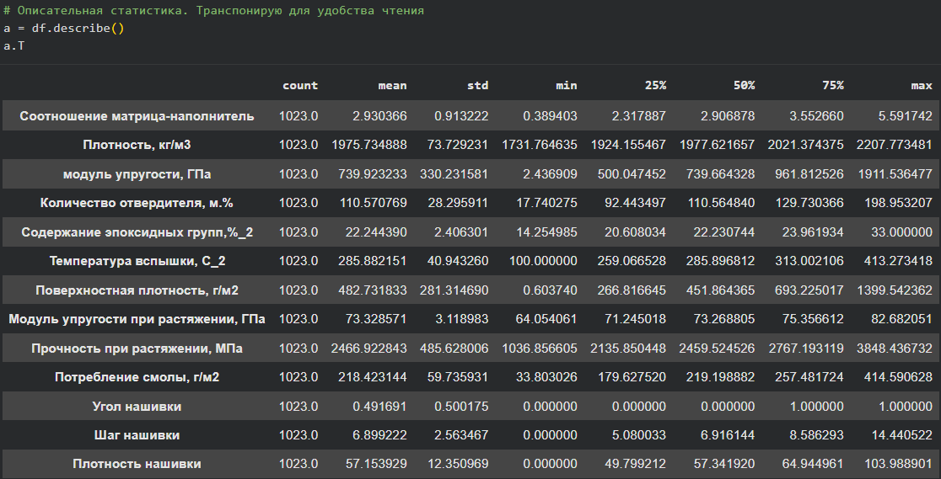
Рисунок 3 – Описательная статистика объединенного датасета

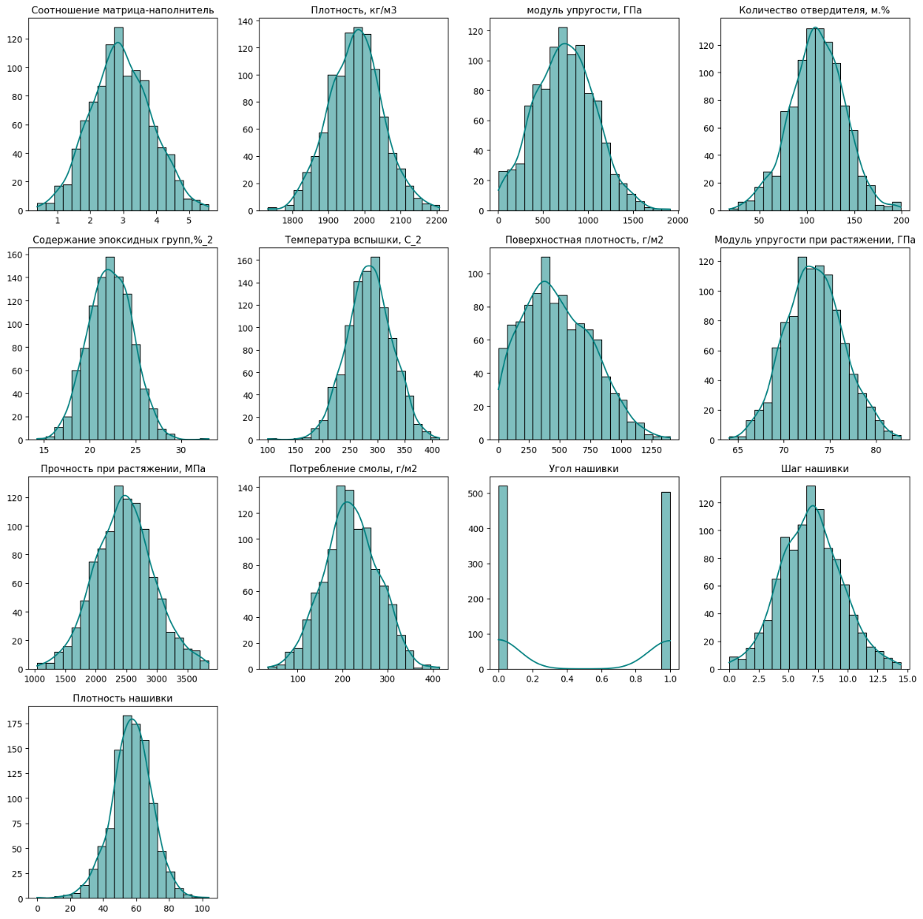
Рисунок 4 – Гистограммы распределения
Попарные графики рассеяния точек (рис.5) также не показывают какой-либо зависимости между данными. Зависимость между показателями не линейная, взаимосвязь отсутствует. На графиках видны выбросы (некоторые точки располагаются далеко от общего скопления).
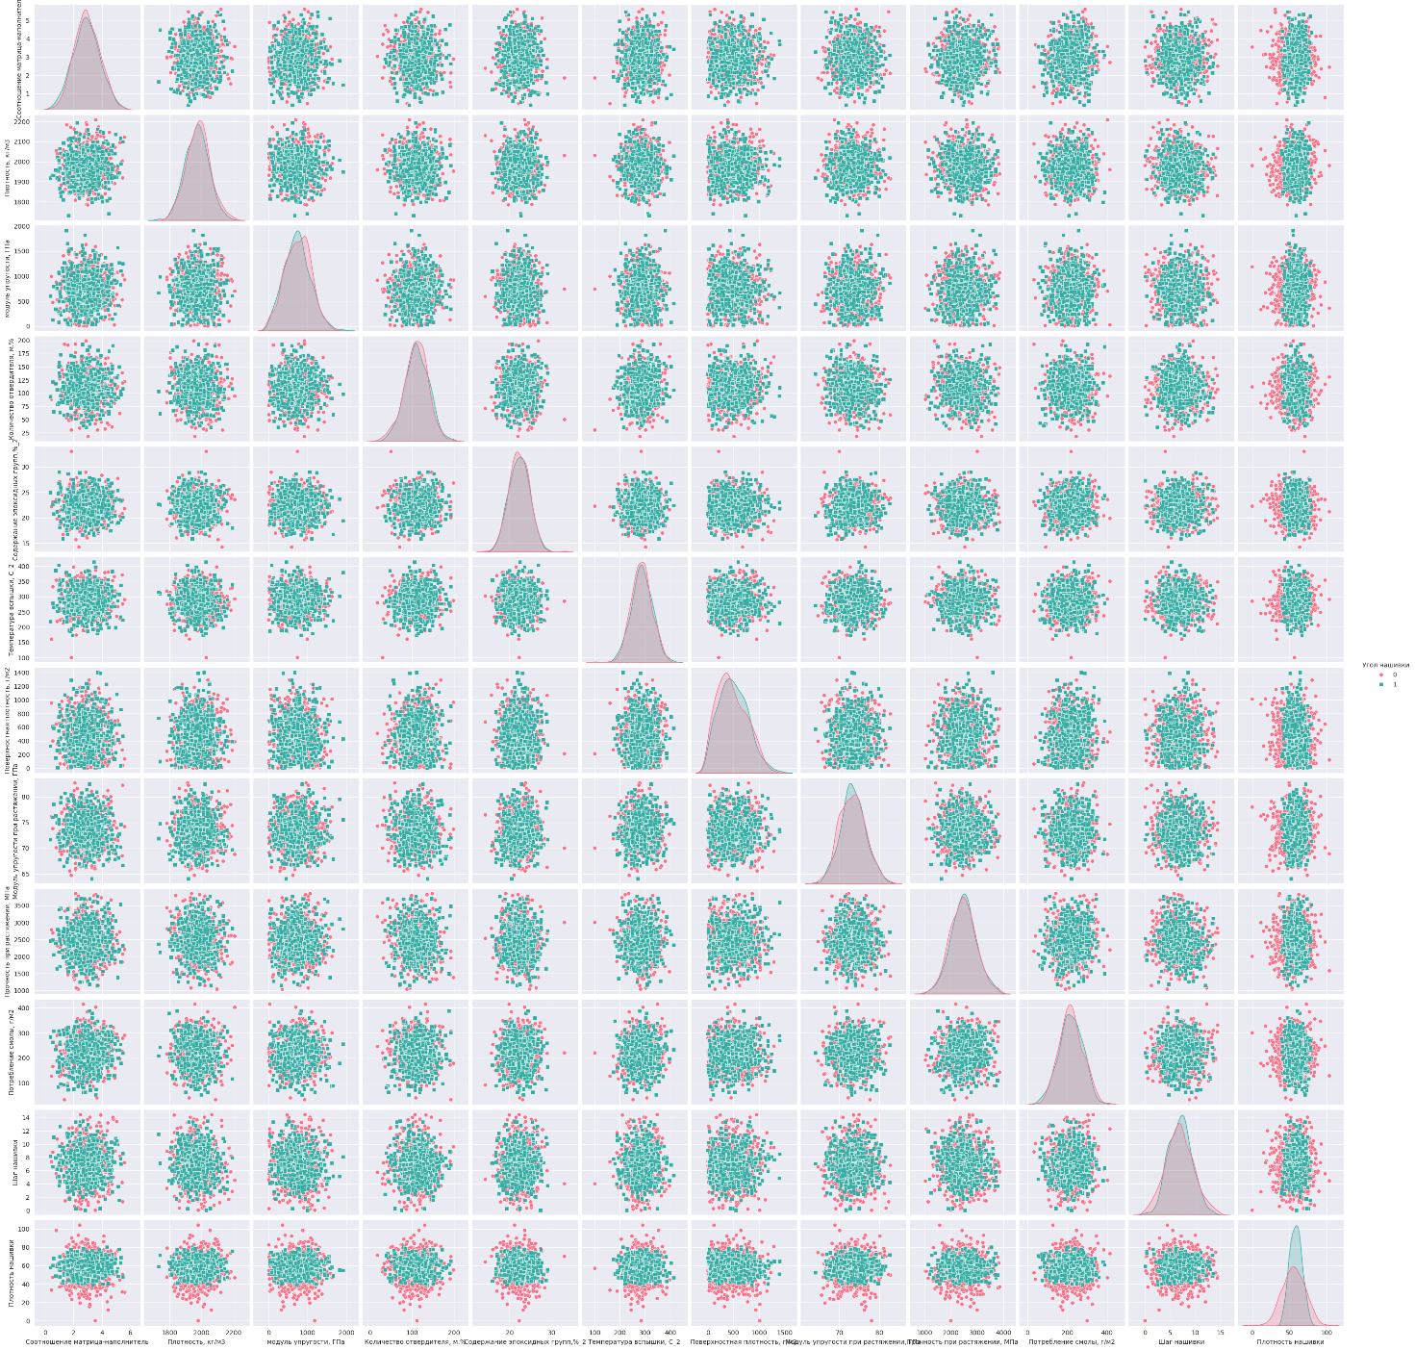
Рисунок 5 – Попарные графики рассеяния точек

На рисунке 5 корреляции не прослеживаются, однако имеет смысл проверить это на тепловой карте корреляций (рис.6), а также дополнительно рассчитать коэффициенты корреляций Кендалла и Пирсона.
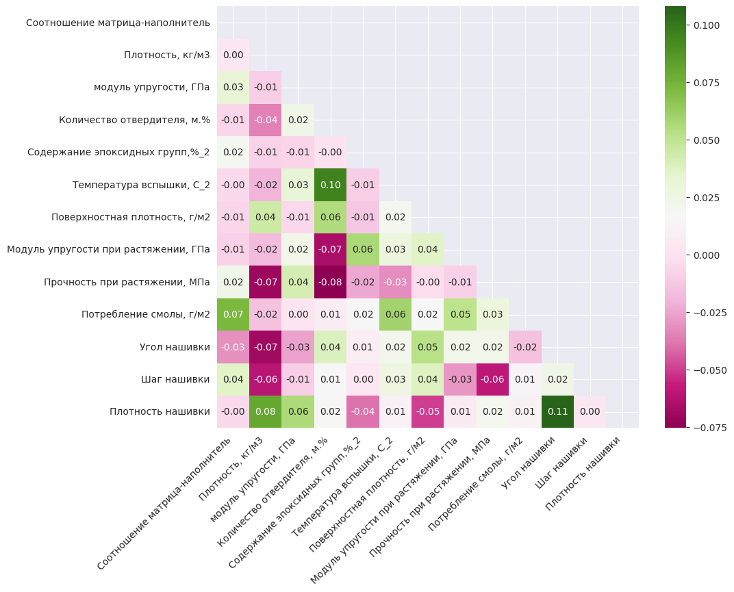
Рисунок 6 – Тепловая карта с корреляцией параметров

Корреляция между всеми переменными близка к 0, что говорит об отсутствии корреляционной зависимости между переменными.
Максимальный коэффициент корреляции наблюдается между Плотностью нашивки и Углом нашивки и составляет всего 0.11, что не является статистически значимым результатом.
Матрицы корреляций Пирсона и Кендалла также не показали значимых связей в данных. Они примерно повторяют тепловую карту, поэтому не будут вынесены отдельно ввиду отсутствия целесообразности.
Сравниваем реальное распределение данных с теоретическим нормальным распределением на графиках «квантиль-квантиль» (рис.7). Близкое прилегание точек к прямой линии указывает на нормальное распределение данных.
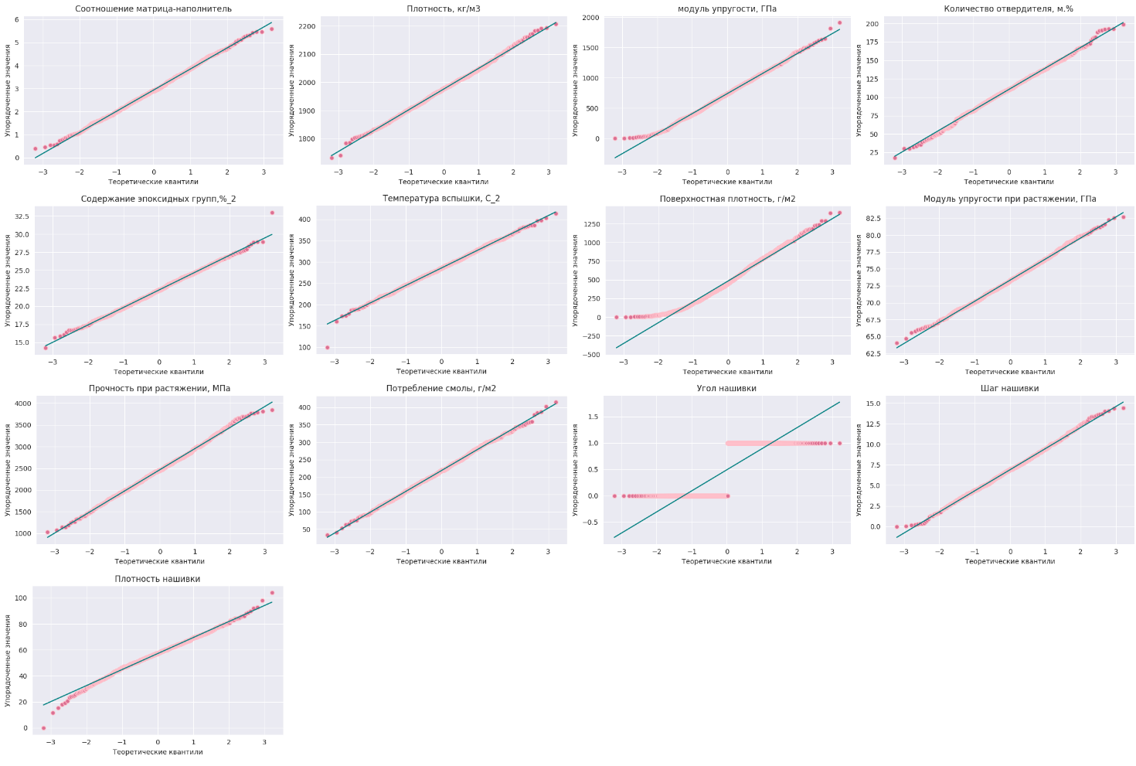
Рисунок 7 – Графики «квантиль – квантиль»

Таким образом мы убедились в нормальности распределения данных из датасета, отсутствии значимых корреляций между признаками, а также в наличии выбросов, подлежащих очистке перед началом построения моделей машинного обучения.
- Практическая часть
  - Предобработка данных
Параметр «Угол нашивки, гр» имел всего два значения и было принято решение перевести его в бинарный тип, присвоив исходному значению 90 – значение 1, тогда как исходное значение 0 осталось без изменений. Параметр был переименован в «Угол нашивки», чтобы сохранить логику его преобразования. Указанные преобразования в коде отображены на рисунке 8.
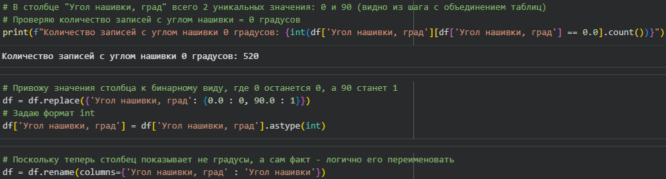
Рисунок 8 – Преобразование параметра «Угол нашивки, гр»

Поскольку на объединенном датасете не было обнаружено ни пропусков, ни дублей – переходим сразу к очистке от выбросов, которые мы видели ранее на графике Boxplot и попарных графиках рассеяния точек.
В рамках предобработки данных очистка датасета от выбросов была выполнена с использованием метода межквартильного размаха (Interquartile Range, IQR). Данный подход широко распространен в разведочном анализе данных (EDA) из-за своей устойчивости к экстремальным значениям.
Для каждого признака в датасете рассчитывались первый и третий квартили (они же Q1 и Q3 или 25-й и 75-й перцентили соответственно). На их основе определялся межквартильный размах по формуле (1), а границы диапазона значений устанавливаются по стандартному правилу согласно формулам (2), (3). Наблюдения выходящие за пределы этого диапазона классифицировались как выбросы и впоследствии удалялись.
$IQR=Q3-Q1$ , (1)
где Q3 – третий квартиль,
Q1 – первый квартиль

$Нижняя граница=Q1-1,5*IQR$ , (2)
где Q1 – первый квартиль
IQR – межквартильный размах

$Верхняя граница=Q3+1,5*IQR$ , (3)
где Q3 – третий квартиль,
IQR – межквартильный размах

После вычисления границ для каждого из параметров датасета была построена глобальная маска фильтрации, исключающая любые строки, в которых был хоть один признак, содержащий в себе выброс. Таким образом, в итоговый датасет вошли только те объекты, все характеристики которых первоначально лежали внутри «допустимого» диапазона по каждому признаку.
Как очистка и проверка выглядели в коде можно увидеть на рисунке 9.
Для приведения признаков к единому масштабу применена стандартизация (StandardScaler) из библиотеки scikit-learn.
Данный метод преобразует каждый признак так, что его среднее значение становится равным 0, а стандартное отклонение равным 1.
Это обеспечивает равноправное участие всех признаков в обучении моделей, особенно тех, что чувствительны к масштабу (линейные модели, SVR, нейронные сети).
На рисунке 10 выведена статистика после очистки от выбросов и стандартизации.
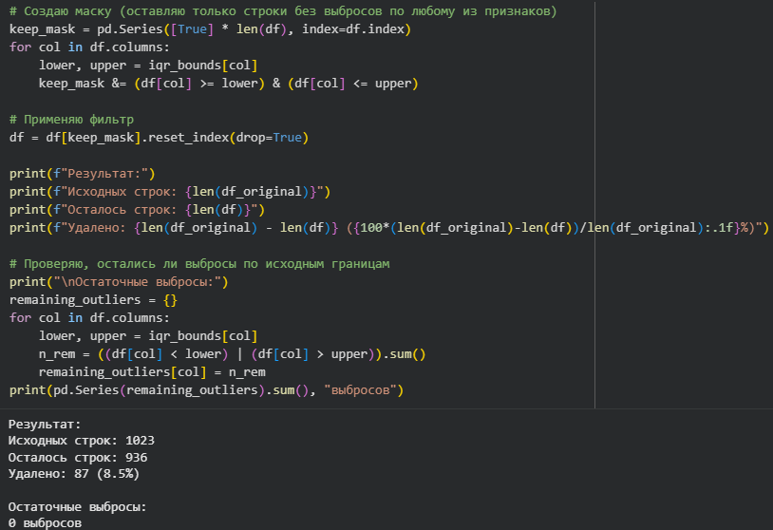
Рисунок 9 – Очистка объединенного датасета от выбросов

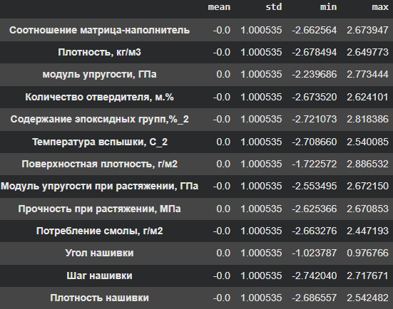
Рисунок 10 – статистика после очистки и стандартизации
Для наглядности также был построен boxplot, представленный на рисунке 11.
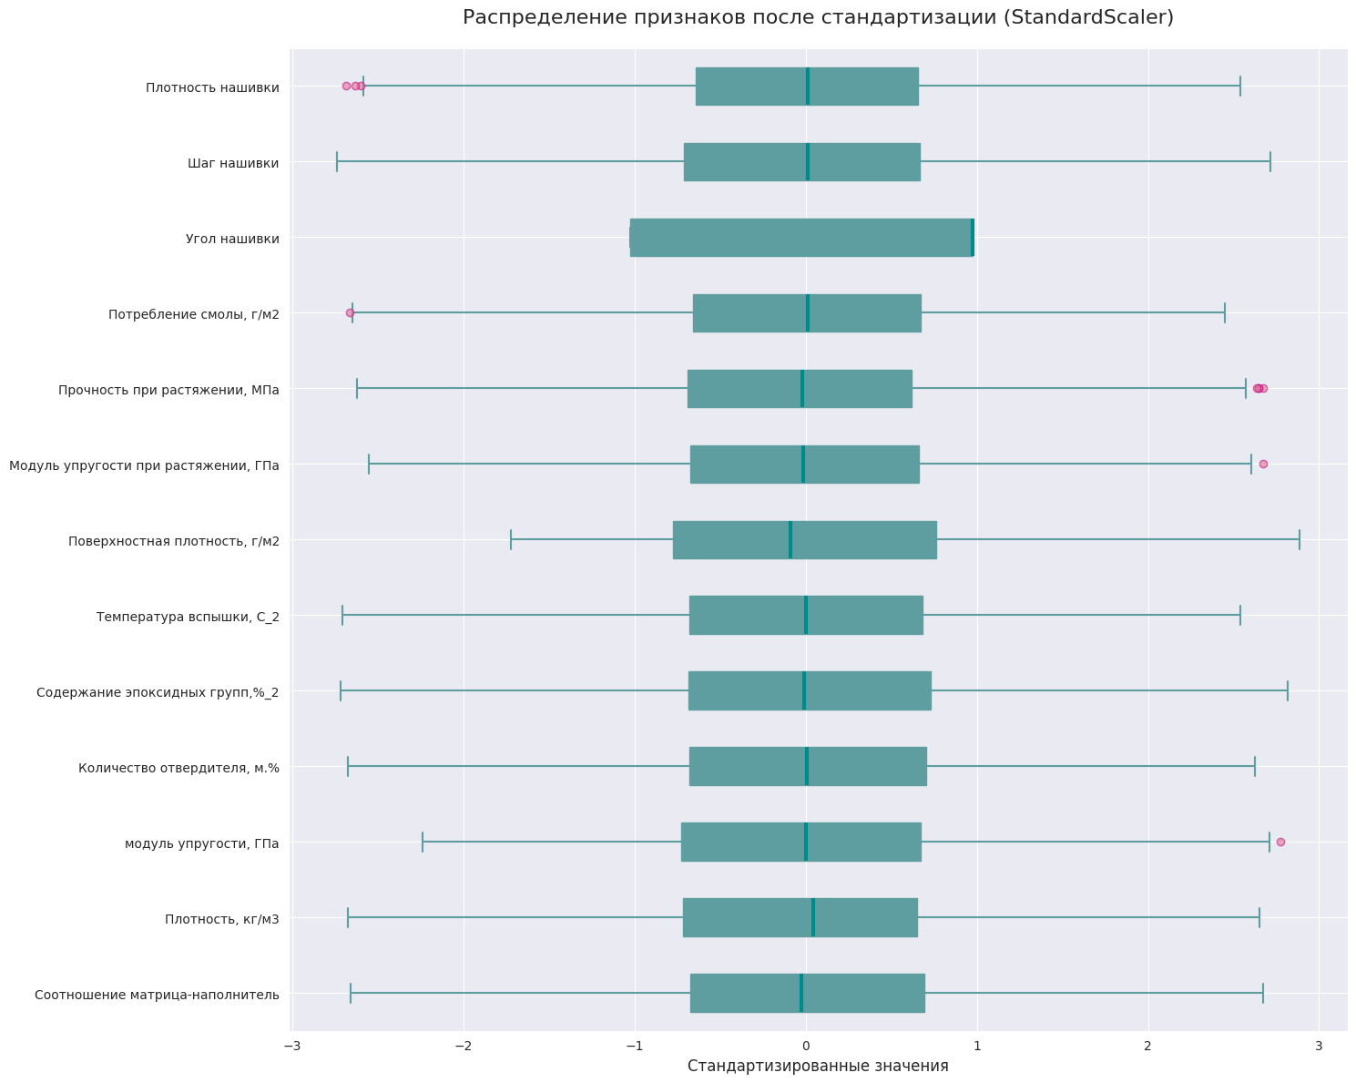
Рисунок 11 – Boxplot после первичной очистки от выбросов и стандартизации

На графике видно, что стандартизация прошла успешно. Также отмечаю новые выбросы, появившиеся на данных очищенного датасета. На исходном датасете данные точки не являлись выбросами, поэтому после некоторых раздумий решаю оставить их, чтобы не привести датасет к сильному искажению и не удалить важные экспериментальные точки.
После применения стандартизации среднее значение каждого признака составляет около 0.0, стандартное отклонение около 1.0, что подтверждает корректность преобразования.
На диаграмме boxplot видно, что все признаки теперь находятся в сопоставимом диапазоне (преимущественно от -2.7 до +2.7), а медианы сосредоточены около нуля.
Выбросы присутствуют, но их количество минимально – это осознанный выбор, так как на этом этапе уже была проведена предварительная очистка данных от экстремальных значений.
Таким образом, нормализация выполнена успешно, и данные готовы к использованию в алгоритмах машинного обучения.

  - Разработка и обучение модели
В рамках исследования была поставлена задача прогнозирования двух ключевых характеристик: модуля упругости при растяжении (Гпа) и прочности при растяжении (Мпа). Целевые столбцы были выделены отдельно, а оставшиеся 11 признаков были использованы в качестве входных признаков для построения моделей.
Для сравнения эффективности различных подходов были использованы 10 алгоритмов машинного обучения, подробно описанных в главе 1.2. Там же я приводила параметры, задаваемые каждой из моделей.
Для подбора оптимальных гиперпараметров использовался поиск по сетке с кросс-валидацией (GridSearchCV) с количеством блоков равным 10 (CV = 10).
В качестве целевых метрик оптимизации выбраны средняя абсолютная ошибка (MAE) и коэффициент детерминации (R²).
Обучающая и тестовая выборки формировались в соотношении 70:30. Таким образом каждая модель обучалась на 70% данных, а качество оценивалось на 30% независимой тестовой части. Установка целевых переменных, параметров для поиска гиперпараметров модели и разбитие выборки на тестовую и обучающую представлены на рисунке 12.
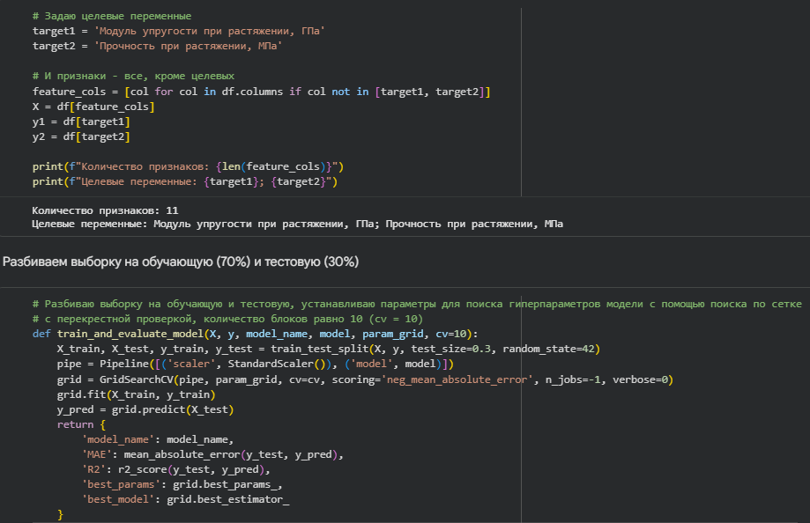
Рисунок 12 – Подготовка датасета к обучению

Для прогноза модуля упругости при растяжении и прочности при растяжении будут использоваться:
- K-ближайших соседей (KNeighborsRegressor);
- метод опорных векторов для задач регрессии (SVR);
- дерево решений (DecisionTreeRegressor);
- случайный лес (RandomForestRegressor);
- градиентный бустинг (GradientBoostingRegressor);
- стохастический градиентный спуск (SGDRegressor);
- линейная регрессия (LinearRegression);
- многослойный перцептрон (MLPRegressor);
- Лассо (Lasso);
- метод эластичной сети (ElasticNet).
Переходим к их тестированию и выбору лучшей.
  - Тестирование модели
После завершения обучения и настройки гиперпараметров все модели были протестированы на тестовых выборках по двум метрикам: средней абсолютной ошибке (MAE) и коэффициенту детерминации (R²). Результаты показали, что ни один из рассмотренных алгоритмов не показывает высокого коэффициента детерминации, что означает ограниченную способность объяснения дисперсии целевой переменной у всех протестированных моделей. Однако сравнение по MAE дает представление о моделях, отрабатывающих с наименьшими ошибочными прогнозами в среднем.
Для модуля упругости при растяжении наилучший результат показала модель опорных векторов для задач регрессии (SVR) с MAE = 2.3982 и R² = 0.0014. Следом за ней идут модели Лассо и ElasticNet, практически не уступая первой по MAE, но дающие слегка отрицательный R². Это свидетельствует о том, что даже лучшая модель лишь немногим превосходит простой прогноз по среднему значению.
Для прочности при растяжении лучшей оказалась модель ElasticNet с MAE = 360.57 и R² = -0.0324, превзойдя SVR и Лассо на незначительную величину. Интересно, что в обеих задачах линейные модели показали сопоставимое, а где-то даже лучшее качество, чем более сложные ансамбли и нейросети.
Полученные выводы могут свидетельствовать о том, что:
- зависимость между входными параметрами и целевыми свойствами либо слабо выражена, либо имеет сложную, но малозначимую нелинейную структуру;
- объема имеющихся экспериментальных данных недостаточно для эффективного обучения сложных нелинейных моделей;
- в данных присутствует значительный уровень шума или неучтенные факторы, влияющие на свойства материала.
На основе полученных результатов в качестве лучшей модели для прогнозирования модуля упругости при растяжении была выбрана SVR, а для прогнозирования прочности при растяжении ElasticNet.
Столбчатые диаграммы на рисунке 13 наглядно показывают фундаментальную сложность задачи прогнозирования свойств композитов на основе имеющихся признаков – разброс значений MAE между методами невелик.
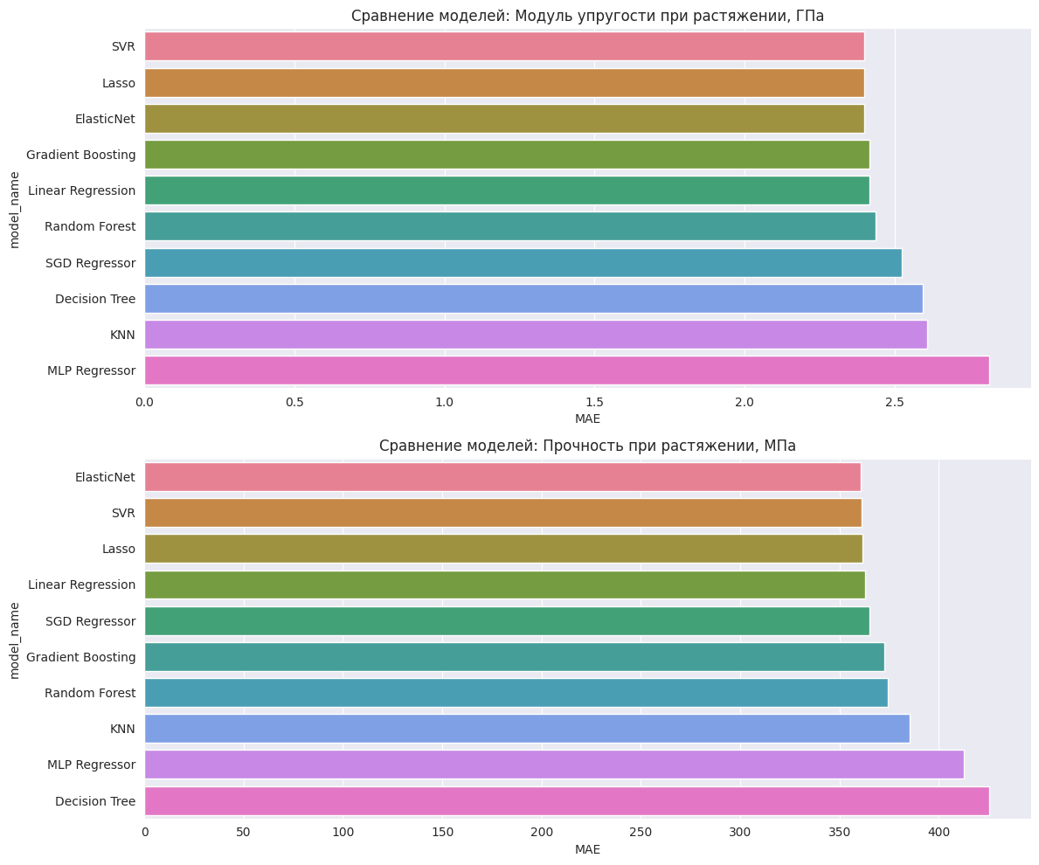
Рисунок 13 – Визуализация сравнения качества моделей по MAE

Таким образом, несмотря на ограниченное качество прогноза, проведенное сравнение позволило выявить наиболее адекватные алгоритмы для поставленной задачи.
  - Написать нейронную сеть, которая будет рекомендовать соотношение матрицы
Для решения задачи прогнозирования соотношения матрица-наполнитель в композитных материалах была построена многослойная нейронная сеть прямого распространения. Выбор такой архитектуры обусловлен эффективностью работы с задачами регрессии, в которых требуется установить сложную нелинейную зависимость между множеством входных признаков и одним выходным значением.
Архитектура сети представляет собой последовательный стек слоев (Sequential), начинающийся с нормализующего слоя Normalization, автоматически адаптирующегося к распределению данных на обучающей выборке.
Основная часть сети состоит из следующих слоев:
- полносвязный слой (Dense) с 128 нейронами и функцией активации ReLU. Служит для извлечения первичных признаков из исходных данных;
- слой нормализации по пакету (BatchNormalization). Применяется после первого полносвязного слоя для стабилизации процесса обучения, снижая внутренний ковариационный сдвиг и позволяя использовать более высокие скорости обучения;
- полносвязный слой (Dense) с 96 нейронами и функцией активации ReLU. Продолжает процесс выделения более абстрактных признаков;
- слой отсева (Dropout) с коэффициентом 0.5. Случайно выключает 50% нейронов на каждом шаге обучения, не допуская переобучения модели;
- полносвязный слой (Dense) с 64 нейронами и функцией активации ReLU;
- слой нормализации по пакету (BatchNormalization). Применяется для стабилизации обучения на более глубоких уровнях сети;
- полносвязный слой (Dense) с 32 нейронами и функцией активации ReLU;
- полносвязный слой (Dense) с 16 нейронами и функцией активации ReLU;
- выходной полносвязный слой (Dense) с одним нейроном. Данный слой генерирует конечный прогноз – скалярное значение соотношения матрица-наполнитель.
Общее количество параметров в модели составляет 69434, из которых 23009 являются обучаемыми.
Архитектура представлена в таблице 1.
Таблица 1 – Архитектура модели нейронной сети
Layer (type) | Output shape | Param #
normalization_1 (Normalization) | (None, 10) | 21
dense (Dense) | (None, 128) | 1,408
batch_normalization (BatchNormalization) | (None, 128) | 512
dense_1 (Dense) | (None, 96) | 12,384
dropout (Dropout) | (None, 96) | 0
dense_2 (Dense) | (None, 64) | 6,208
batch_normalization_1 (BatchNormalization) | (None, 64) | 256
dense_3 (Dense) | (None, 32) | 2,080
dense_4 (Dense) | (None, 16) | 528
dense_5 (Dense) | (None, 1) | 17

Модель была обучена на 70% данных, а оставшиеся 30% использовались для валидации. Процесс обучения контролировался с помощью метрики средней абсолютной ошибки (MAE).
На тестовой выборке модель показала MAE равную 0.7448, что означает следующее: в среднем прогнозируемое значение матрица-наполнитель отличается от фактического на 0.74 единицы. Для сравнения, MAE для простого прогноза среднего значения по всему датасету составляет 0.6812. Это означает, что построенная модель работает лучше тривиального подхода.
График потерь представлен на рисунке 14 и демонстрирует устойчивое сближение обучающей и тестовой выборки. Потери показывают быстрое сокращение в первые несколько эпох, после чего стабилизируются. Это говорит о корректном обучении без явных признаков переобучения.
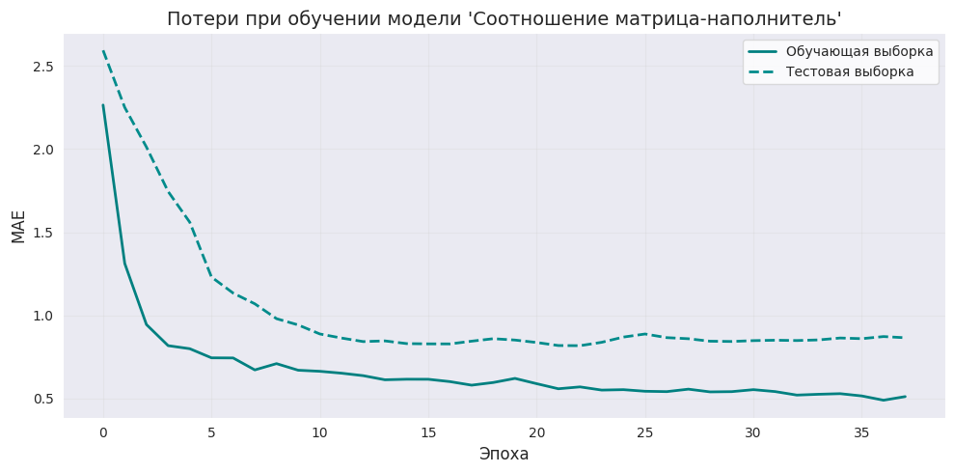
Рисунок 14 – Потери при обучении модели

На рисунке 15, где сравниваются фактические и предсказанные значения, видно, что модель способна улавливать общую тенденцию и основные колебания данных, хоть и не идеально воспроизводит все пики и ямы.
Точечный график рассеяния на рисунке 16 также подтверждает эту картину: точки рассеяны вокруг диагональной линии, что может свидетельствовать о положительной корреляции между фактами и прогнозами, хоть и со значительным разбросом.
Таким образом, разработанная нейронная сеть решает поставленную задачу. Полученные результаты могут быть использованы для предварительной оценки свойств нового материала.
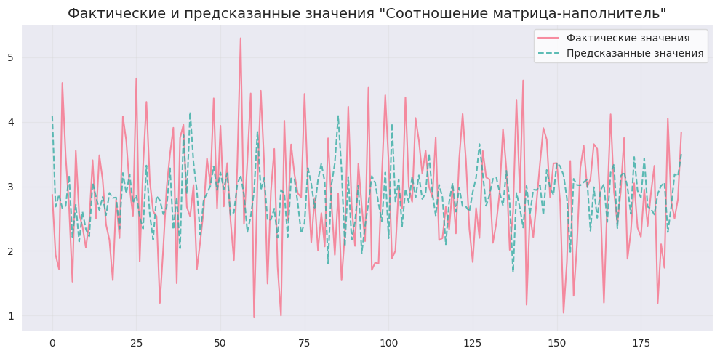
Рисунок 15 – Фактические и предсказанные значения

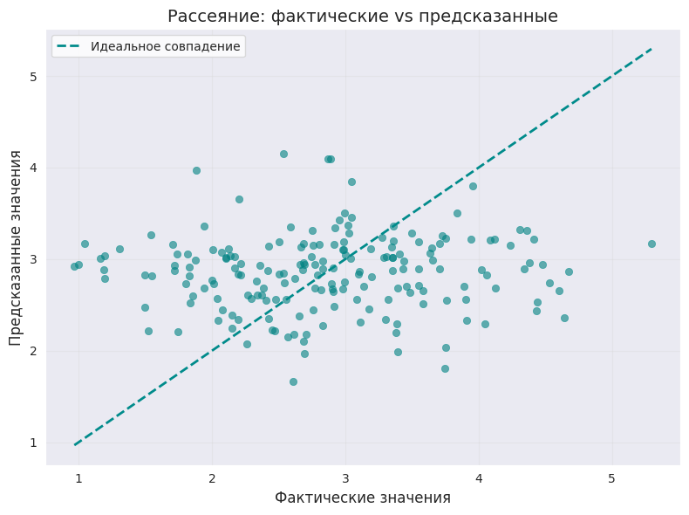
Рисунок 16 – Точечный график рассеяния фактических и предсказанных значений
  - Разработка приложения
Для реализации функционала прогнозирования значения параметра «Соотношение матрица-наполнитель» был разработан веб-интерфейс на основе фреймворка Flask. Интерфейс приложения представлен на рисунке 17. Приложение предоставляет возможность пользователю ввести исходные характеристики материалов и на выходе получить результат прогнозируемого соотношения.
Инструкция по использованию приложения:
- темные окошки служат для ввода значений известных параметров. При выделении курсором конкретного окна оно подсвечивается оранжевым цветом для удобства навигации при вводе значений. В окошки необходимо вводить только числовые значения, используя разделитель «.» для дробных чисел;
- после ввода значений необходимо нажать на кнопку «Готово». Если введены не все значения интерфейс подсветит ячейку, в которой был пропущен ввод, и попросит заполнить её значением;
- если все введено корректно – результат высветится в бледно голубом окошке после слов «Результат прогноза:»;
- для повторного ввода значений можно использовать кнопку «Очистить» - она удалит все старые значения из окошек, чтобы помочь не запутаться в уже измененных данных. Поменять отдельные значения можно и без очистки. При нажатии кнопки «Готово» после изменений в результирующем окошке отобразится новый результат.
Приложение успешно работает на локальной среде и может быть легко адаптировано для развертывания на удаленном сервере. Его использование позволит значительно ускорить процесс прогнозирования свойств новых материалов, позволяя получать результаты без необходимости работать с кодом.

Рисунок 17 – Интерфейс приложения

  - Создание удаленного репозитория и загрузка результатов
На GitHub был создан репозиторий DataSciencePro-final-project, имеющий структуру, изображенную на рисунке 18. На рисунке 19 представлен скриншот коммитов в репозитории по состоянию на 26.11.2025.
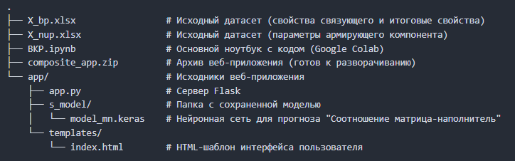
Рисунок 18 – Структура репозитория

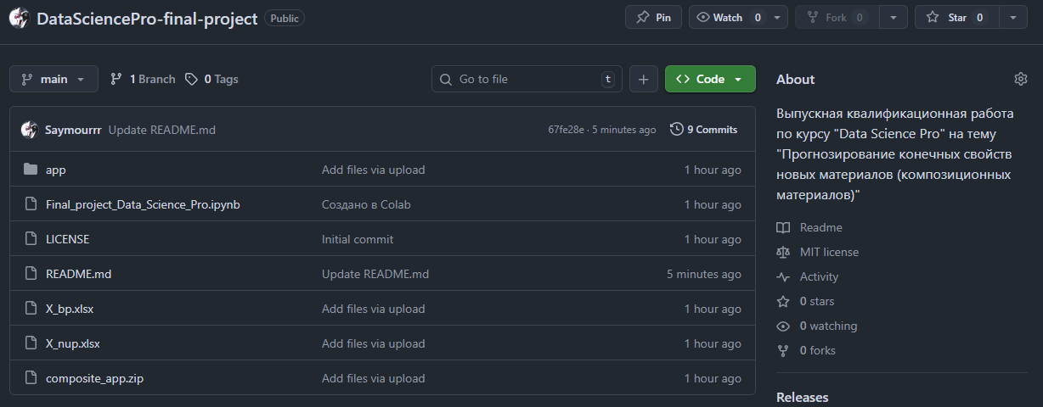
Рисунок 19 – Коммиты в репозитории

Заключение
Заключение

Библиографический список
Список

